Indicação Nº 631/2025Indicação Nº 631/2025

EMENTA: SOLICITO AO EXMO. SR. PREFEITO A REALIZAÇÃO DE PODA DAS ARVORES E LIMPEZA NA AO REDOR DO ALAMBRADO DO HORTO FLORESTAL, PROXIMO AO Nº 2095 DA RUA SETE DE SETEMBRO.

SENHOR PRESIDENTE,
SENHORES VEREADORES.
Apresento a V.Exa. nos termos do Art. 160 do Regimento Interno, a presente Indicação a ser encaminhada ao Senhor Prefeito Municipal Paulo de Oliveira e Silva, juntamente com a Secretaria competente, solicitando a realização de poda das arvores e limpeza na ao redor do alambrado do Horto Florestal, próximo ao nº 2095 da Rua Sete de setembro.
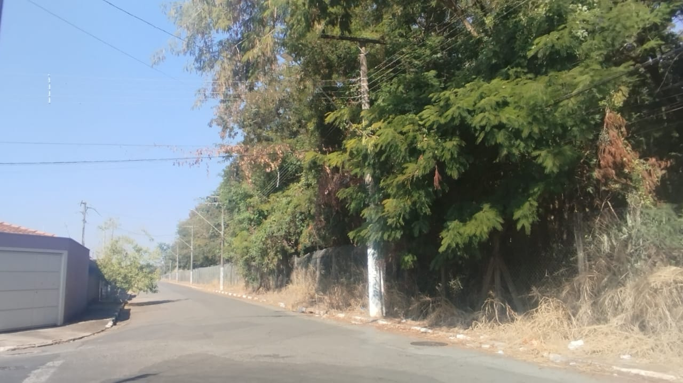

Sala das Sessões “Vereador Santo Rótolli”, 01 de agosto de 2025

Assinado Digitalmente
VEREADOR LUIS ROBERTO TAVARES

